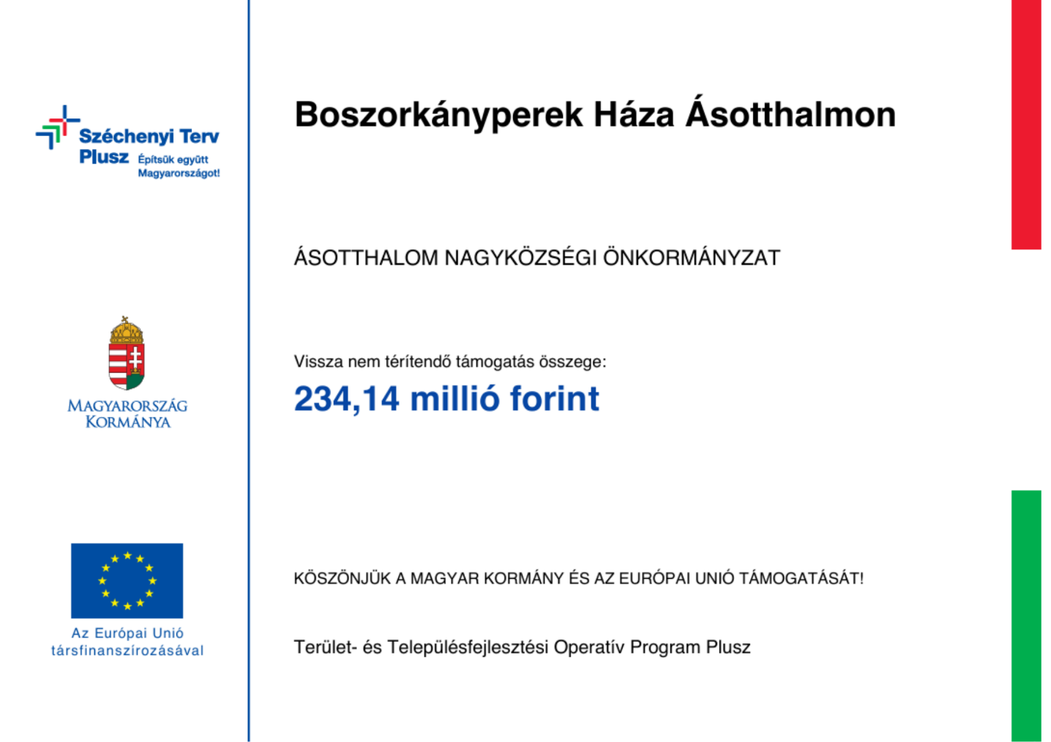

Projekt címe: Boszorkányperek Háza Ásotthalmon
Projekt azonosító száma: TOP_PLUSZ-6.1.3-21-CS1-2022-00008
Támogatás összege: 750.000.000 Ft
Támogatás intenzitása: 100%
Konzorciumvezető kedvezményezett: Ásotthalom Nagyközség Önkormányzata
konzorciumvezetőre eső támogatás összege: 234.137.921 Ft
Konzorciumi tag: Építési és Közlekedési Minisztérium
konzorciumi tagra eső támogatás összege: 515.862.079 Ft
A pályázat tervezett fizikai befejezésének időpontja: 2027.09.01.

A projekt szakmai tartalma:
A projekt célja: Boszorkányperek Házának kialakítása

A projekt szakmai-műszaki tartalma a választott önállóan támogatható és önállóan nem támogatható tevékenységek körének a bemutatásával együtt:

2.1.1. Önállóan támogatható tevékenységek
A) A térségben jelentős kulturális és örökségi helyszínek turisztikai fejlesztése
a) A térség kulturális adottságaira építő új vonzerők létrehozása, meglévők fejlesztése

2.1.2.1. Kötelezően megvalósítandó, önállóan nem támogatható tevékenységek
a) Marketing tevékenység: a fejlesztett turisztikai attrakció piacra viteléhez kapcsolódó üzleti marketingtevékenység, promóció.
b) Akadálymentesítés – jelen felhívás 2.3. fejezetében az akadálymentesítésre vonatkozó feltételek alapján
c) Szórt azbesztmentesítése – jelen projekt esetében nem releváns
d) Energiahatékonysági intézkedések – jelen felhívás 2.3. fejezetében az energiahatékonysági intézkedésekre vonatkozó feltételek alapján
e) Nyilvánosság biztosítása – az ÁÚF c. dokumentum alapján

A felhívás 2.3. pontjában előírt feltételek teljesülése kitérve a felhívás 2.4. Horizontális szempontok érvényesítésével kapcsolatos elvárások pontjában foglalt szempontok érvényesítésére is:
A projekt tervezése és megvalósítása során a pályázó teljesíti a felhívás 2.3.1. általános elvárások pontjában, a 2.3.2 önállóan támogatható tevékenységekre vonatkozó elvárások pontjában és utóbbinál az A) A térségben jelentős kulturális és örökségi helyszínek turisztikai fejlesztése - a) A térség kulturális adottságaira építő új vonzerők létrehozása, meglévők fejlesztése feltételek pontjában foglalt feltételeket. Továbbá a 2.4. pont szerinti releváns horizontális szempontoknak és a Turizmus 2.0-ban meghatározott horizontális szempontoknak (Keresletközpontúság, Együttműködő ökoszisztéma, Családbarát turizmus, Digitális turizmus) figyelembevétele és érvényesítése is megtörténik.

A tervezett beruházás leírása:
A Boszorkányperek Háza Ásotthalom turisztikai központjában, a Bűbáj Élménybirtok területén kap majd helyet.
A Bűbáj Élménybirtok Ásotthalom legendáit hivatott bemutatni és egyúttal visszaröpíti a látogatókat a XIX. falusi, tanyasi világába.
Ide került tervezésre a Boszorkányperek Háza, amely a szeged környéki boszorkányperek történetét hivatott megismertetni a látogatókkal. Nevéhez hűen boszorkányos külsőt kap, két szintes, elvarázsolt tornyos épület.
A földszinti kiállító- és foglalkoztató tér szakmai tevékenységeknek, múzeumpedagógiai foglalkozásoknak majd otthont a boszorkányperek témakörében, az emeleten pedig a boszorkányos, letűnt korok stílushoz illő tematikával kialakított szabadulószobák kerülnek berendezésre, a megfelelő szakértők bevonásával. Fontos, hogy olyan eszközök kerüljenek beszerzésre, amely élethűvé teszik, interpretálják az ide látogatóknak a kor szellemét és az épület tematikáját.
A Boszorkányperek Házának megépítésével válik teljessé a helyi legendákat bemutató tematikus birtok.

